История формирования и развития гербарного фонда ЯГПУ

Изучение флоры Ярославской области и других регионов страны уже 90 лет проводится кафедрой ботаники, теории и методики обучения биологии ЯГПУ имени К.Д. Ушинского. Исследования связаны с накоплением гербарных образцов, их обработкой и систематизацией.
Изучение флоры того или иного региона необходимо для понимания природы растительности. На основе накопленных региональных материалов возможны новые обобщения в масштабах страны и континента.
Гербарий кафедры ботаники, теории и методики обучения биологии ЯГПУ имени К.Д. Ушинского (в дальнейшем – Гербарий), его формирование и развитие, как и любые другие ценности, имеет свою интересную историю. Началом заложения гербарных коллекций можно считать 1924 г. под руководством замечательного учёного и на тот момент заведующего кафедрой Николая Ивановича Шаханина (см. рис. 1). С этого года начинается активное изучение состава флоры и характера растительности нашего края.
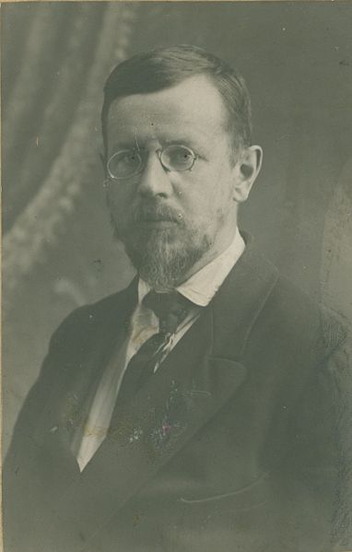
Рис. 6. Портрет Н.И. Шаханина.

Н.И. Шаханин родился 4 февраля 1890 г. в с. Никольском Угличского уезда Ярославской губернии, в семье служащего. В 1909 г. он окончил Ярославскую гимназию с золотой медалью и поступил на естественное отделение физико-математического факультета Московского университета. В 1911 г. перешёл в Петербургский университет, который окончил 1915 г. по естественному отделению физико-математического факультета с дипломом I степени.
Шаханин в 1921 г. переехал в Ярославль, где преподавал на кафедре ботаники агрономического факультета Ярославского университета (1921–1924 гг.) и одновременно заведовал музеем Ярославского естественно-исторического общества (1922–1929 гг., с 1925 г. – естественно-исторический отдел Ярославского государственного музея). После закрытия университета в 1924 г. стал преподавать в Ярославском педагогическом институте [12].
В ходе анализа архивных источников мы выяснили, что Н.И. Шаханин участвовал в работах Ярославского Горсовета, так как был выбран его депутатом; стал членом постоянно действующей комиссии по сельскому хозяйству. Кроме того, он оказывал консультационную помощь отделу природы Ярославского Краеведческого музея [13].
В 1926 г. под руководством Н.И. Шаханина, был создан ботанический сад при кафедре ботаники ЯГПИ, который существует и в настоящее время.
С 1931 по 1947 гг. Н.И. Шаханин заведовал кафедрой ботаники ЯГПИ. В 1934 г. был утверждён в звании доцента. За время своей преподавательской работы в институте читал лекции, проводил лабораторные занятия, полевые практики по различным разделам ботаники: микологии и фитопаталогии, анатомии и морфологии, физиологии растений, – а с 1935 г. – преимущественно по систематике и географии растений.
Итогом многолетних исследований стала работа «Ботанико-географическая характеристика Ярославской области». За эту работу ему была присуждена учёная степень кандидата биологических наук
Отмечая заслуги Н.И. Шаханина в подготовке учителей для советской школы, Министерство РСФСР наградило его значком «Отличник народного просвещения». За успешную научно-исследовательскую работу в связи с 25-тилетием Ярославского педагогического института учёный был награждён грамотой Ярославского Обкома КПСС и облисполкома
При анализе архивных источников мы выяснили, что в 1943 г. ОблГИЗом была издана книга «Дикорастущие лекарственные растения Ярославской области. В ней содержались описания лекарственных растений с указанием их распространения в нашей области и способов сбора и сушки. За этот труд Н.И. Шаханин был награждён «Орденом Ленина».
В 1952 г. им написана статья «70-тилетие естественно-исторического музея в г. Ярославле», посвящённая А.С. Петровскому. В 1959 г. была опубликована в соавторстве с В.К. Богачёвым и О.Д. Шаханиной «Флора и растительность Ярославской области».
За многолетнюю безупречную работу Н.И. Шаханин был награждён медалью «За доблестный труд в Великой Отечественной войне 1941–1945 гг.», знаком «Отличник народного образования».
Учёным было сделано существенное обобщение по флоре всей области. В 1944 г. он опубликовал итоговую сводку по изучению дикорастущей флоры, в которой насчитывал в составе области около 1032 видов. Но, несмотря на огромную проделанную работу по изучению флоры области, Н.И. Шаханин считал, что флористическое и геоботаническое изучение области не законченно, а отдельные районы, в частности северные и северо-восточные, изучены очень слабо.
Создавая Гербарий, Н.И. Шаханин поставил перед собой важную задачу – изучение флоры Ярославского края. Эту задачу возможно было решить на основе обширных материалов, объективно отражающих все флористическое разнообразие этой территории; в свою очередь проблему накопления и хранения материалов мог решить только Гербарий. С первых лет существования Гербария на его базе стали проводить экспедиционные исследования. Располагая незначительными средствами, Николай Иванович, вместе с женой О.Д. Шаханиной, сотрудниками кафедры и студентами, проводил флористические и геоботанические изыскания (см. Приложение 1).
В нашем гербарном фонде хранится Исторический отдел, часть гербарных материалов в который поступила из бывшего Учительского института. В основном, – это сборы по Западной Европе, полученные в результате обмена и представленные именными гербариями Карла Рихтера (K. Richter), Мишеля Гандоже (M. Gandoger), Жоржа Роу (G. Rouy), Дю Мортиера (D. Mortier). В таблице 1 представлен перечень ценных именных коллекций зарубежных учёных, хранящихся в Гербарии.
Таблица 1
Перечень ценных именных коллекций зарубежных учёных, хранящихся
в Гербарии
Учёный | Число гербарных листов | Примечания
Karl Richter (1855–1891) | 825 | Австрийский ботаник, автор научной работы «Flora europaea».
Michel Gandoger  (1850 –1926) | 436 | Французский ботаник, миколог и врач. Собрал гербарий из 800 тыс. экземпляров, распределённых в 5 тыс. эскизах.
George Rouy (1851–1924) | 184 | Французский ботаник, работал над обширной монографией «Флоры Франции».
Barthélemy Charles Joseph, Baron Du Mortier  (1797–1878) | 25 | Бельгийский ботаник, естествоиспытатель и политический деятель, изучал флору Бельгии.

В ходе работы с литературными источниками мы выяснили, что Richter – это Карл Рихтер (нем. Karl Richter; 1855–1891) – австрийский ботаник, родился 16 мая 1855 г. Учился в Вене, в 1877 г. получил степень доктора философии в Венском университете. Затем он работал в Вене, собрал довольно обширный гербарий и коллекцию ботанической литературы.
Самая известная и важная для науки работа Рихтера – «Flora europaea» – была начата им в 1890 г. Второй том этой книги был издан Максом Гюрке уже после смерти Рихтера в 1903 г. 28 декабря 1891 г. Карл Рихтер скончался в возрасте 36 лет. Гербарий Рихтера хранится в Венском университете (WU).
Работа с Историческим отделом Гербария показала, что в нём хранятся 825 листов, смонтированных этим знаменитым учёным (см. рис. 2, 3).
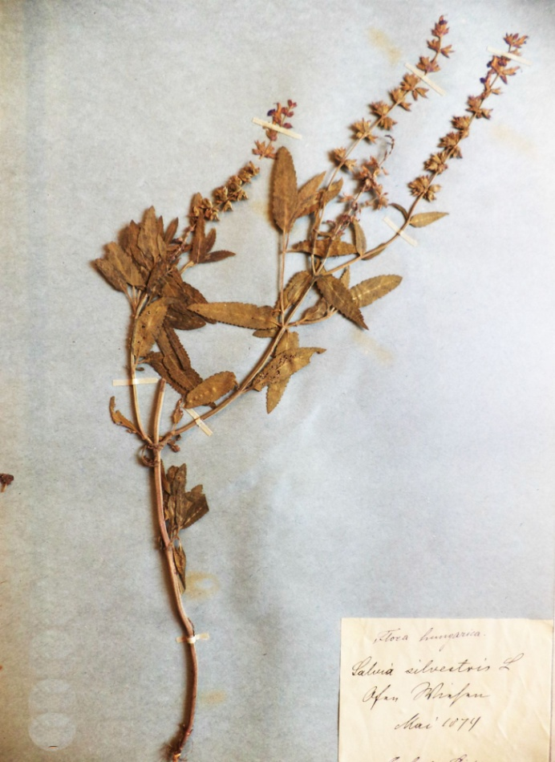
Рис. 2. Один из гербарных экземпляров, оформленных К. Рихтером.

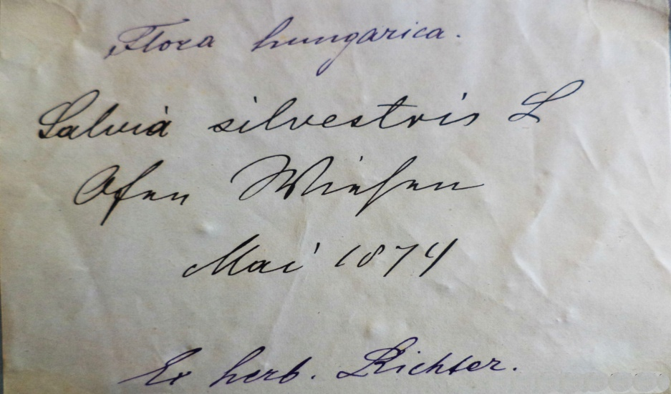
Рис. 3. Гербарная этикетка, оформленная К. Рихтером при монтировке гербарного экземпляра.

В ходе дальнейшей работы мы выяснили, что M. Gandoger – это Мишель Гандоже (фр. Michel Gandoger или фр. Jean Michel Gandoger; 1850–1926) – французский ботаник, миколог и врач.
Мишель Гандоже родился 10 мая 1850 г. М. Гандоже, чей отец был богатым владельцем виноградников в Божоле, посвятил всю свою жизнь изучению ботаники. Мишель Гандоже собрал гербарий из 800 тыс. экземпляров, распределённых в 5 тыс. эскизах. Он посвятил себя ботаническим исследованиям Средиземноморья, собирая экземпляры на Крите, в Испании, Португалии и Алжире. Гандоже внёс значительный вклад в ботанику, описав множество видов растений. учёный специализировался на папоротниковидных, семенных растениях и на микологии.
В нашем Гербарии хранятся 436 листов, смонтированных этим знаменитым учёным (см. рис. 4, 5).
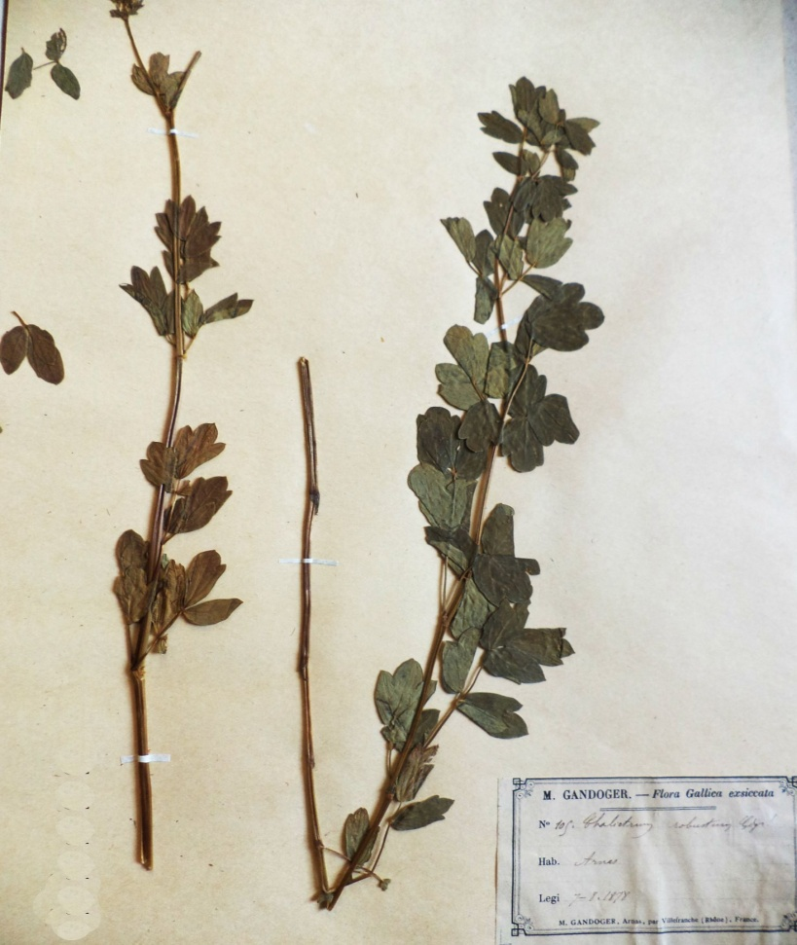
Рис. 4. Образец гербарного экземпляра, оформленного М. Гандоже.

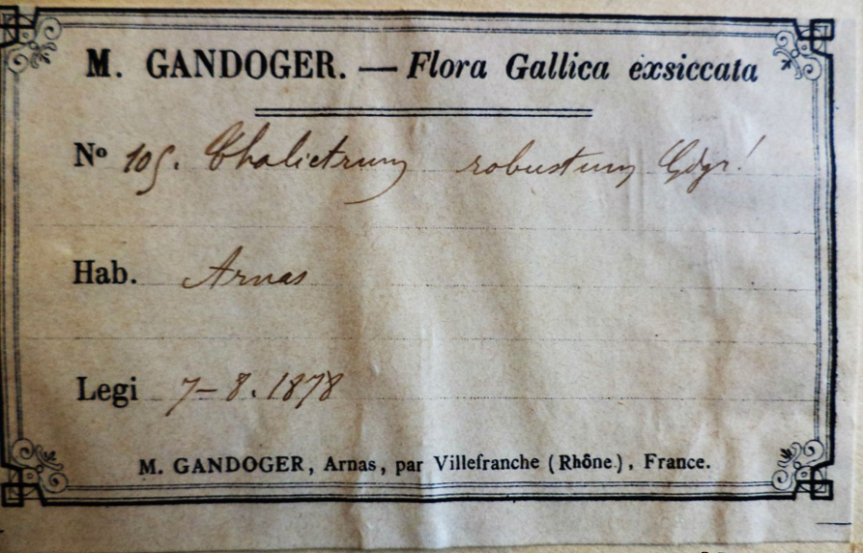
Рис. 5. Гербарная этикетка, оформленная М. Гандоже.
Также у нас хранятся именные коллекции растений G. Rouy. Исследования показали, что автор данных образцов – французский ботаник Жорж Ру (фр. George Rouy; 1851–1924).
Жорж Ру родился 2 декабря 1851 года в Париже, в семье Клода-Лорана Ру. В 1870 г. был избран членом Ботанического общества Франции. С 1877 по 1883 гг. учёный совершил более пяти поездок в Испанию. С 1890 г. Ру работал над обширной монографией «Флора Франции».
1 апреля 1892 г. Ру избран членом Международной академии фитогеографии. В 1893 г. был выпущен первый том «Flore de France». С 1898 по 1890 гг. знаменитый ботаник был президентом Французского ботанического общества, в 1901 г. стал его почётным президентом. В 1900 г. он был назначен президентом Международного ботанического конгресса в Париже. Жорж Ру скончался 25 декабря 1924 г. в Аньер-сюр-Сен.
В нашем гербарии хранятся 184 листов, смонтированных этим знаменитым учёным (см. рис. 6, 7).
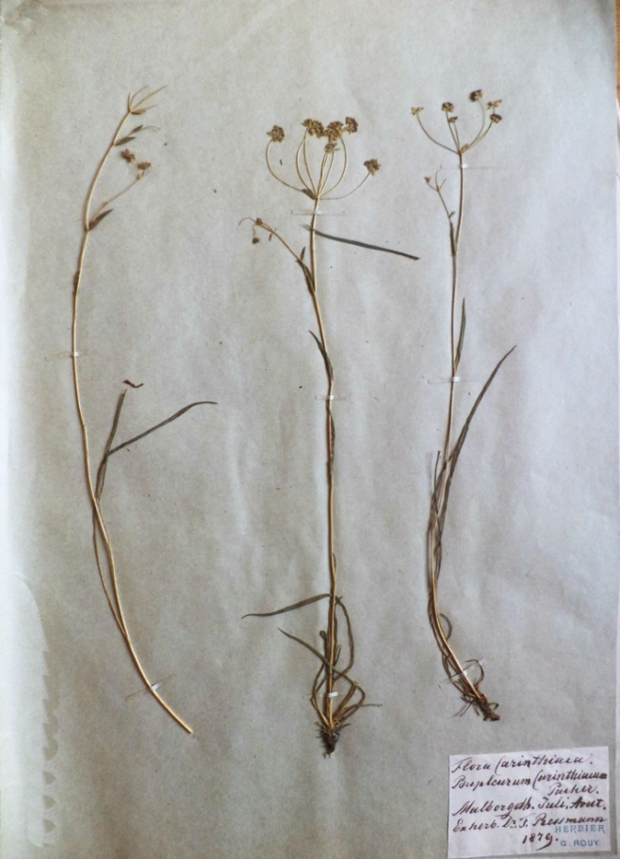
Рис. 6. Образцы гербарных листов, смонтированных Ж. Ру.

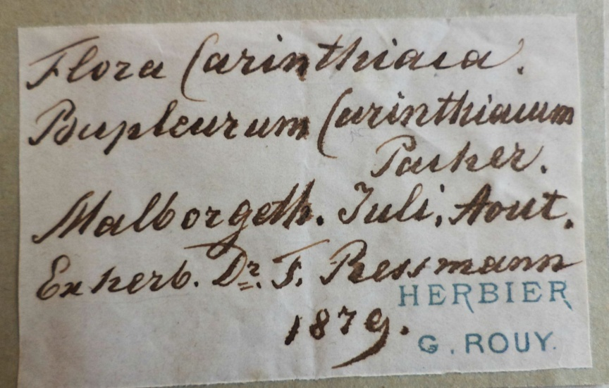
Рис. 7. Гербарная этикетка, оформленная Ж. Ру.

В фонде хранится именной гербарий D. Morthier. Это Бартелеми Шарль Жозеф, барон Дюмортье (фр. Barthélemy Charles Joseph, Baron Du Mortier (Dumortier)) – бельгийский ботаник, естествоиспытатель и политический деятель (см. рис. 8).
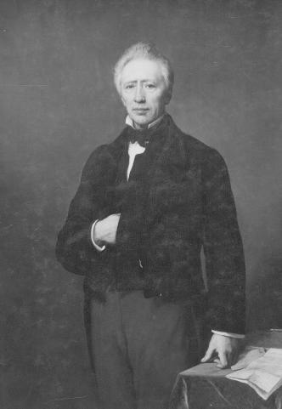
Рис. 8. Портрет Бартелеми Шарля Жозефа, барона Дюмортье.

Дюмортье был председателем палаты представителей парламента Бельгии, а в 1872 г. был назначен государственным министром Бельгии. Учёный изучал флору Бельгии, затем перешёл к исследованию позвоночных и беспозвоночных животных. Многочисленные научные работы Дюмортье касаются систематики и анатомии растений, анатомии и физиологии кишечнополостных, эмбриологии моллюсков, сравнительной анатомии антропоморфных обезьян и дельфинов. В 1832 г. впервые описал деление клеток у водорослей.
Анализ ресурсов Гербария показал, что у нас хранятся гербарные коллекции А.Ф. Флёрова (1899, 1903 гг.) В ходе анализа литературных источников выяснилось, что Александр Фёдорович Флёров (см. рис. 9) – известный отечественный ботаник (флорист, геоботаник, болотовед), физиолог растений, доктор биологических наук, профессор, популяризатор ботанических знаний, создатель научной школы ботаников-географов и геоботаников. Александр Фёдорович Флёров родился 12 июня 1872 г. в имении М.Е. Салтыкова в Тверской губернии, где его отец служил земским врачом.
Рис. 9. Портрет А.Ф. Флёрова.

В 1891 г. будущий учёный окончил Московскую 1-ю классическую гимназию и поступил на физико-математический факультет Московского университета по отделению естественных наук. В 1895 г. Флёров окончил Московский университет с дипломом 1-й степени, выполнив дипломную работу на тему «О зависимости роста растений от кислорода», и был оставлен при кафедре физиологии растений для подготовки к профессорскому званию. С 1905 г. А.Ф. Флёров перешёл в Санкт-Петербургский ботанический сад на должность консерватора Гербария.
С 1908 по 1910 гг. учёный взял на себя обязанности по руководству всеми ботаническими экспедициями Переселенческого управления и редактирование трудов (до 1911 г.) этих экспедиций. В 1909 г. лично возглавил экспедицию в Забайкальскую и Иркутскую области. В 1911 г. Александр Федорович был назначен директором первой в России Минской болотной опытной станции, развившейся впоследствии в Белорусский институт болотного хозяйства.
Анализ литературных источников показал, что в 1913 г. Флёров был приглашён на должность профессора в Донской политехнический институт по кафедре ботаники. В этот период начинается его большая работа по изучению растительности Северного Кавказа, Дагестана, Прикаспия, Черноморского побережья. С 1928 до 1937 гг. Александр Фёдорович проводил работы по изучению растительности Колхидской низменности и её происхождения. С 1935 до 1944 гг. заведовал кафедрой анатомии и физиологии в университете г. Ростова-на-Дону, а несколько позднее стал руководить отделом физиологии растений в Научно-исследовательском биологическом институте.
Флёров Александр Фёдорович в течение 55 лет плодотворно занимался преподавательской деятельностью; принимал активное участие в работе научных обществ, организации научных съездов, конференций; он автор и редактор более чем 300 публикаций.
В гербарном фонде хранится исторический гербарий конца XIX – начала XX вв. В него входят гербарные экземпляры растений болот, собранные под руководством профессора Б.А. Федченко. Анализ литературных источников показал, что Борис Алексеевич Федченко родился 27 декабря 1872 г. (см. рис. 10). Он ботаник-систематик, путешественник.
Федченко окончил естественное отделение физико-математического факультета Московского университета. Занимаясь ботаникой, в 1900 г. Федченко поступил на службу в Императорский Санкт-Петербургский ботанический сад, где достиг должности главного ботаника.
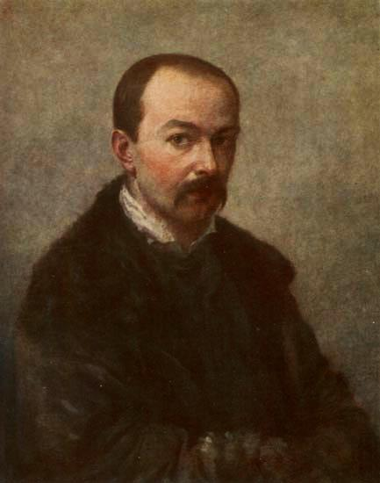
Рис. 10. Портрет Бориса Алексеевича Федченко.

В 1905 г. Федченко защитил диссертацию на степень магистра ботаники. В 1908–1917 гг. руководил ботаническими экспедициями Переселенческого управления и возглавлял ряд работ в области теоретической и прикладной ботаники.
Учёный совершил многочисленные поездки с целью изучения флоры и растительности Средней России, Урала, Дальнего Востока, Кавказа и, в особенности, Средней Азии, а также Западной Европы, Малой Азии и Алжира. Он – автор многочисленных работ по географии и систематике растений. Под редакцией Федченко выходил ряд научных периодических изданий и коллективных трудов.
В исследованиях болот Ярославской губернии совместно с Федченко участвовал и Е.Г. Бобров. Евгений Григорьевич Бобров (см. рис. 11) (2 марта 1902 г. – 28 февраля 1983 г.) – российский ботаник, специалист в области систематики, флористики, географии лесов, морфологии и эволюции хвойных растений. Происходил из семьи железнодорожного чиновника; имеются неподтверждённые данные о потомственном дворянстве.
Е.Г. Бобров – доктор биологических наук, главный научный сотрудник Ботанического института имени В. Л. Комарова РАН.
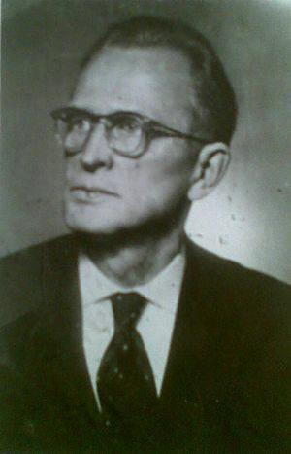
Рис. 11. Портрет Евгения Григорьевича Боброва.

Е.Г. Бобров окончил географический факультет Петроградского государственного университета. Принимал участие в ботанических экспедициях АН СССР в Среднюю Азию в 1920-х гг. Способствовал реорганизации Ботанического института имени В.Л. Комарова РАН в 1930–1931 гг. Академией Наук СССР ему была присуждена премия имени В.Л. Комарова.
Боброва считают автором лучшей из написанных на русском языке биографий великого шведского натуралиста Карла Линнея.
В годы Великой Отечественной войны сборы 20–30-х гг., к сожалению, пострадали, так как в учебном корпусе размещался и госпиталь, и гербарные коробки были перенесены в неприспособленное для хранения гербария помещение. В итоге часть коллекции была утрачена.
В Приложении 2 представлен список растений Исторического отдела гербария, собранных с 1911 по 1953 гг.
Дальнейшее активное пополнение фонда Гербария началось в 50-х гг. XX в. с приходом на кафедру заведующего Василия Кузьмича Богачёва. Вместе с коллективом научных сотрудников и аспирантов кафедры ботаники Ярославского государственного педагогического института, а также с помощью студентов удалось собрать значительные материалы по флоре Ярославской области. Особое значение при этом имели ценные материалы, собранные знатоками флоры области А.В. Дубровиной, В.В. Гороховой, М.М. Прозоровой, А.Г. Покровской и многими другими. В итоге трудоёмкой и сложной работы в 1961 г. вышел в свет первый «Определитель растений Ярославской области» под редакцией В.К. Богачёва, а уже в 1986 г. – определитель, дополненный новыми материалами, переизданный под редакцией М.М. Прозоровой и В.Н. Тихомирова.
В 1975 г. Гербарий был зарегистрирован в справочнике «Гербарии Советского Союза»: Herbarium Cathedrae botanicae Instituti Paedagogici Jaroslavensis nom. K. D. Ushinsky.

Список использованных информационных источников:
- Богачёв, В. К., Шаханин, Н. И., Шаханина, О. Д. Флора и растительность Ярославской области [Текст] / В. К. Богачёв, Н. И. Шаханин, О. Д. Шаханина. – Ярославль: Яросл. книжное изд-во, 1959. – С. 284–327.
- Бобров, Евгений Григорьевич [Электронный ресурс] // Википедия – свободная энциклопедия. – Режим доступа: http://ru.wikipedia.org. – (Дата обращения: 05.12.2013).
- Бобров, Евгений Григорьевич [Электронный ресурс] // Википедия – свободная энциклопедия. – Режим доступа: http://publ.lib.ru. – (Дата обращения: 25.04.2014).
- Биологические коллекции РФ: Гербарий Ярославского педагогического [Электронный ресурс]. – Режим доступа: http://sevin.ru. – (Дата обращения: 26.04.2014).
- Бартелеми Шарль Жозеф Дюмортье биография [Электронный ресурс]. – Режим доступа: http://www.people.su. – (Дата обращения: 25.02.2014).
- Гербарий Биологического факультета Московского государственного университета [Электронный ресурс]. – Режим доступа: http:// www.sevin.ru/collections/herbacoll/coll_list /coll146.html.
- Государственный архив Ярославской области (ГАЯО) р–2564, оп.1, д. 38.
- Государственный архив Ярославской области (ГАЯО) р–2564, оп.1, д. 37.
- Гандоже, Мишель [Электронный ресурс] // Википедия – свободная энциклопедия. – Режим доступа: http://ru.wikipedia.org. – (Дата обращения: 09.10.2013).
- Гандоже, Мишель [Электронный ресурс] // Словари и энциклопедии на Академике. – Режим доступа: http://dic.academic.ru. – (Дата обращения: 25.02.2014).
- Дюмортье, Бартелеми Шарль Жозеф [Электронный ресурс] // Википедия – свободная энциклопедия. – Режим доступа: http://ru.wikipedia.org. – (Дата обращения: 20.10.2013).
- Карл Рихтер [Электронный ресурс]. – Режим доступа: http://pomnipro.ru. – (Дата обращения: 15.02.2014).
- Николай Иванович Шаханин [Электронный ресурс] // Википедия – свободная энциклопедия. – Режим доступа: http://wikipedia.org. – (Дата обращения: 11.09.2013).
- Рихтер, Карл [Электронный ресурс] // Википедия – свободная энциклопедия. – Режим доступа: http://ru.wikipedia.org. – (Дата обращения: 14.09.2013).
- Ру, Жорж [Электронный ресурс] // Википедия – свободная энциклопедия. – Режим доступа: http://ru.wikipedia.org. – (Дата обращения: 15.10.2013).
- Ру Жорж — Биография [Электронный ресурс]. – Режим доступа: http://pomnipro.ru. – (Дата обращения: 25.02.2014).
- Флёров Александр Фёдорович (1872–1960) [Электронный ресурс]. – Режим доступа: http://binran.ru. – (Дата обращения: 29.10.2013).
- Флёров [Электронный ресурс] // Википедия – свободная энциклопедия. – Режим доступа: http://ru.wikipedia.org. – (Дата обращения: 15.11.2013).
- Федченко, Борис Алексеевич [Электронный ресурс] // Википедия – свободная энциклопедия. – Режим доступа: http://ru.wikipedia.org. – (Дата обращения: 25.11.2013).
- Флёров Александр Фёдорович [Электронный ресурс]. – Режим доступа: http://will-remember.ru. – (Дата обращения: 20.03.2014).
- Федченко Борис Алексеевич [Электронный ресурс]. – Режим доступа: http://rulex.ru. – (Дата обращения: 25.03.2014).
- Федченко Борис Алексеевич – Биографический словарь [Электронный ресурс]. – Режим доступа: http://dic.academic.ru. – (Дата обращения: 29.03.2014).
- Шаханин, Н. И. Ботанико-географическая характеристика Ярославской области / Н. И. Шаханин // Учёные записки ЯГПИ. – Ярославль: Изд-во ЯГПИ, 1945. – Вып. 6 (16). – С. 3–152.
- Шаханин, Н. И. Дикорастущие лекарственные растения Ярославской области / Н. И. Шаханин. – Ярославль: Яросл. обл. изд., 1943. – 40 с.
- Шаханин, Н. И. Растительность Ярославской губернии: общий обзор / Н. И. Шаханин // Природа Ярославского края. Труды ЯЕИКО. – Ярославль, 1926. – Т. 5. – Вып. 2. – С. 29–46.

Приложение 1
Список гербарных образцов, собранных под руководством
Н.И. Шаханина и О.Д. Шаханиной в 1936–1959 гг.

Геоботаническая экспедиция 1936 г.

- Сем. Betulaceae
Betula humilis
Болото низинное
05.08.1936 г.
Собрали Чеснокова, Симонова

- Сем. Polypodiaceae
Aspleni Filix Feming
25.07.1936 г.
Собрали Чеснокова, Симонова

- Сем. Pinaceae
Abies sibirica
К западу от станции Нея
25.07.1936 г.
Собрали Шаханин

- Сем. Cruciferae
Ylpidium ruderale
Окрестности станции Галича
05.08.1936 г.
Собрали Шаханина, Шаханин

- Сем. Gramineae
Bromus arvensis
Окрест. Парвентьево
02.08.1936 г.
Собрали О. Шаханина

- Сем. Ranunculaceae
Ranunculus Flammula
Окр. Д. Сищево
31.07.1936 г.
Собрали Чеснокова, Шаханин

- Сем. Crucifezae
Raphonus raphonus
Окрестности города Ярославля
15.08.1942 г.
Собрали Шаханина

Сборы О. Шаханиной (1942–1959 гг.)
- Сем. Caryorhyllaceae
Stellaria graminea
г. Тутаев Яр. обл., луг
28.06.1950 г.
Собрали О. Шаханина

- Сем. Oxalidaceae
Oxalis acetosella
еловый лес ю/в. Красных Ткачей Яр. обл.
02.06.1956 г.
Собрал студенты, О.Д. Шаханина

- Сем. Compositae
Yalinsoga quadriradial
овощное поле к.-за. «Звезда» д. Кормилицино
08.08.1959 г.
Собрал Горохова Ц.К., Шаханина О.Д.

Приложение 2

Список растений Исторического отдела гербария,
собранных в 1911–1953 гг.

- Scutellaria galericulata
Бердицино
1911 г.
Собрал, определил Н. Яковлева

- Veronica officinalis
ИПО Рыбинский район Капылёв с/с
05.07.1922 г.
Собрал, определил Г. Лесовик
Гербарий Рыбинского Краеведческого Музея

- Lonicera xylosteum
Ярославская губерния, Рыбинский уезд
09.06.1923 г.
Собрали А.М. Пятелина и В.И. Смирнов

- Linuria vulgaris
Мологский уезд левый берег р. Мологи
27.07.1924 г.
Собрал, определил И.И. Сапожникова

- Polystrichum cristatum
Рыбинский уезд Николо-Кормская волость
Берёзово-осиновый лес
14.05.1924 г.
Собрал, определил И.Ф. Геккель
- Dryopteris sp
Болото по берегу оз. Глухого
27.08.1924 г.
Собрали Б.А. Федченко, Е.Г. Бобров и А.В. Ярмоленко
- Hyceria remota
Ваулово болотистая вырубка близ Жукова
27.08.1924 г.
Собрали Б.А. Федченко, Е.Г. Бобров и А.В. Ярмоленко

- Spergularia rubra Pers
Паровое поле Ярославский уезд
03.07.1925 г.
Собрал, определил А.П. Масальский

- Circaea alpine
Рыбинский уезд Еловый лес
20.07.1925 г.
Собрали И.И. Сапожников, А.Г. Борисова

- Aster Cautureanus Franch
Вблизи с. Дубки
09.03.1929 г.
Собрал, определил И. Кузнецов

- Centaureu facea
Ярославская губерния, Рыбинский уезд.
Луг на берегу р. Шексны у села Вольского
12.07.1929 г.
Собрал, определил М. Васильев

- Veronica chamaedrys
ИПО Рыбинский район Павловск с/с
Обитает на полотне ж.д.
20.02.1932 г.
Собрал, определил М. Васильев, Г. Лесовик

- Asplenium filix temina
25.07.1936 г.
Собрал, определил Чеснокова
- Euphorbia latifolia C.A.M.
Ярославская обл., Брейтовский район, луг на правом б. р. Мологи
02.06.1938 г.
Собрал, определил Шульцева

- Trientalis europaea L.
Еловый лес окр. Гаврилов-Яма Яр. обл.
14.07.1938 г.
Собрал, определил Лапина

- Linaria vulgaris
ИПО Рыбинский район Федюш с/с
Берег Волги ок. р. Колокши
20.06.1939 г.
Собрал, определил Г. Лесовик

- Viburnum Opulus L.
В лесу Кр. Ткачи
20.06.1940 г.
Собрал, определил Юльзина

- Corydalis Halleri
Станция Козьмодемьянск
08.05.1953 г.
Собрал, определил М. Прозорова

